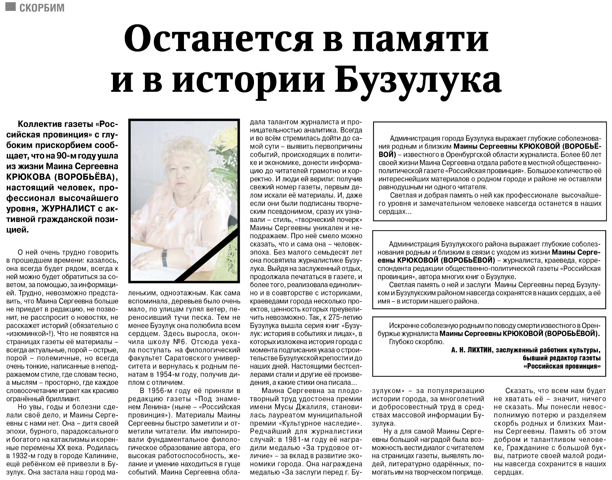

Останется в памяти и в истории Бузулука // Российская провинция. – 2021. – 10 июня. – С. 11.

